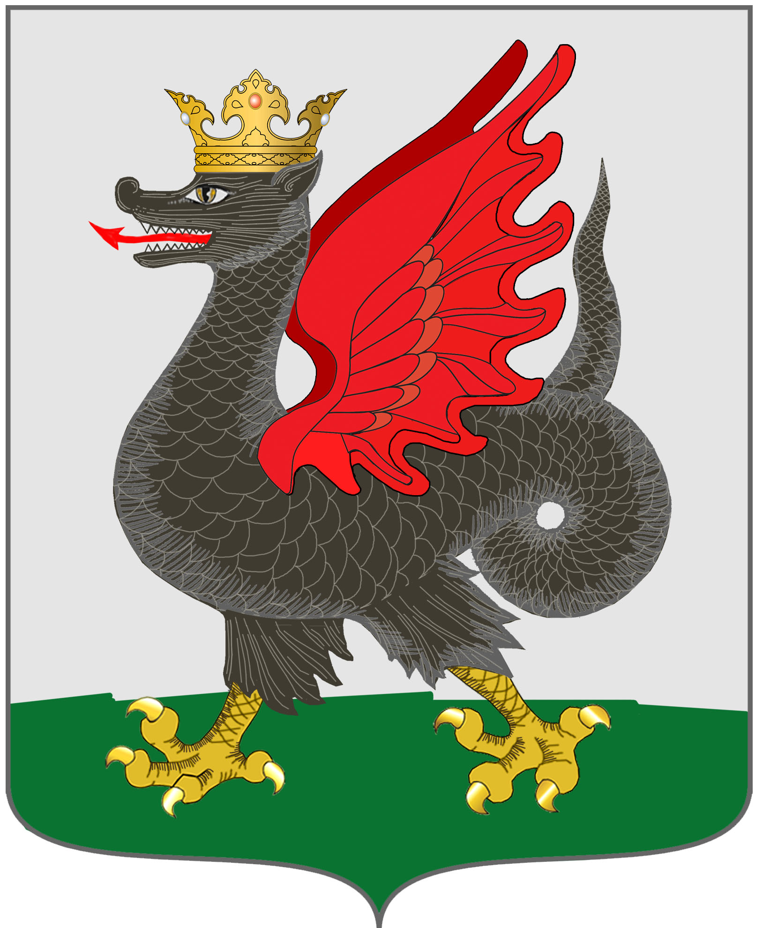

ИЗБИРАТЕЛЬНАЯ КОМИССИЯ
МУНИЦИПАЛЬНОГО ОБРАЗОВАНИЯ Г.КАЗАНИ

РЕШЕНИЕ

28 мая 2020 года № 40/10-4

О формах удостоверений зарегистриро-ванных кандидатов в депутаты Казанской городской Думы четвертого созыва

В соответствии со статьей 47, со статьей 108 Избирательного кодекса Республики Татарстан Избирательная комиссия муниципального образования г.Казани решила:
- Утвердить прилагаемые формы удостоверений:
1.1. зарегистрированного кандидата в депутаты Казанской городской Думы четвертого созыва, включенного в список кандидатов, выдвинутый избирательным объединением (приложение № 1):
1.2. зарегистрированного кандидата в депутаты Казанской городской Думы четвертого созыва по одномандатному избирательному округу (приложение № 2).
2. Признать утратившим силу решение Избирательной комиссии муниципального образования г.Казани от 25.03. 2015 года № 22/4-3 «О формах удостоверений кандидатов в депутаты Казанской городской Думы, доверенных лиц политических партий, иных общественных объединений и доверенных лиц кандидатов в депутаты по одномандатным избирательным округам».
3. Направить настоящее решение в территориальные (окружные) избирательные комиссии города Казани Республики Татарстан.

4. Разместить настоящее решение на странице Избирательной комиссии муниципального образования г.Казани на официальном портале органов местного самоуправления г.Казани kzn.ru (https://kzn.ru/meriya/izbiratelnaya-komissiya/).
5. Контроль за исполнением настоящего решения возложить на секретаря Избирательной комиссии муниципального образования г.Казани Г.Ф.Газизову.

Председатель комиссии Ф.К. Гараев

Секретарь комиссии Г.Ф.Газизова

Приложение №1
к решению Избирательной комиссии
муниципального образования г.Казани

от «28» мая 2020 года № 40/10-4

Форма удостоверения

зарегистрированного кандидата в депутаты Казанской

городской Думы четвертого созыва, включенного в список кандидатов, выдвинутого избирательным объединением

УДОСТОВЕРЕНИЕ
 |  | (фамилия)
 |  | (имя, отчество)
зарегистрирован кандидатом в депутаты Казанской городской Думы четвертого созыва в составе списка кандидатов, выдвинутого избирательным объединением

_________________________________________________________________________________________________________
(наименование избирательного объединения)
___________________________________________________________
Председатель Избирательной комиссии муниципального  образования г.Казани |  |  | М.П. | ФОТО
 |  |  | (подпись, инициалы, фамилия)
______________________
Действительно до «___» ____________20___г. (дата регистрации)
(при предъявлении паспорта или заменяющего его документа)

Примечание: Удостоверение зарегистрированного кандидата в депутаты Казанской городской Думы четвертого созыва, включенного в список кандидатов, выдвинутого избирательным объединением – документ, удостоверяющий статус предъявителя.
Удостоверение оформляется на бланке размером 80х120 мм.
В удостоверении указываются фамилия, имя, отчество зарегистрированного кандидата, наименование избирательного объединения (в именительном падеже), выдвинувшего список кандидатов, в состав которого включен зарегистрированный кандидат, дата регистрации списка кандидатов, помещается фотография владельца удостоверения размером 3х4см, указываются инициалы, фамилия и ставится подпись председателя Избирательной комиссии муниципального образования г.Казани, указываются срок и условие действия удостоверения.

2

Срок действия удостоверения не может превышать срок официального опубликования общих результатов выборов депутатов Казанской городской Думы четвертого созыва, то есть две недели со дня голосования.
Датой регистрации является день принятия решения Избирательной комиссии муниципального образования г.Казани о регистрации списка кандидатов, выдвинутого избирательным объединением, в состав которого включен кандидат в депутаты Казанской городской Думы четвертого созыва.
Удостоверение выдается на основании решения Избирательной комиссии муниципального образования г.Казани о регистрации списка кандидатов в депутаты Казанской городской Думы четвертого созыва, выдвинутого избирательным объединением.
Фотография владельца удостоверения и подпись председателя Избирательной комиссии муниципального образования г.Казани скрепляются гербовой печатью Избирательной комиссии муниципального образования г.Казани.
Лица, имеющие удостоверения, обязаны обеспечить их сохранность.
В случае утраты статуса зарегистрированного кандидата удостоверение возвращается по месту выдачи.

Приложение № 2
к решению Избирательной комиссии
муниципального образования г.Казани

от «28» мая 2020 года № 40/10-4

Форма удостоверения
зарегистрированного кандидата в депутаты Казанской
городской Думы четвертого созыва по одномандатному
избирательному округу

УДОСТОВЕРЕНИЕ
 |  | (фамилия)
 |  | (имя, отчество)
 | зарегистрирован кандидатом в депутаты Казанской городской Думы четвертого созыва по одномандатному избирательному округу
_________________________________________
(наименование и номер одномандатного избирательного округа)
________________________________________________________________

Председатель территориальной  (окружной) избирательной комиссии  __________________ района г.Казани |  |  | М.П. | ФОТО
 |  |  | (подпись, инициалы, фамилия)
Действительно до «___» ____________20___г. __________________
(при предъявлении паспорта или заменяющего его документа) (дата регистрации)

Примечание: Удостоверение зарегистрированного кандидата в депутаты Казанской городской Думы четвертого созыва по одномандатному избирательному округу – документ, удостоверяющий статус предъявителя.
Удостоверение оформляется на бланке размером 80х120 мм.
В удостоверении указываются фамилия, имя, отчество зарегистрированного кандидата, наименование (в именительном падеже) и номер избирательного округа, помещается фотография владельца удостоверения размером 3х4см, а также указываются инициалы, фамилия и ставится подпись председателя территориальной (окружной) избирательной комиссии, указываются дата регистрации кандидата, срок и условия действия удостоверения.

2

Срок действия удостоверения не может превышать срок официального опубликования общих результатов выборов депутатов Казанской городской Думы четвертого созыва, то есть две недели со дня голосования.
Датой регистрации кандидата в депутаты Казанской городской Думы четвертого созыва по одномандатному избирательному округу является день принятия решения территориальной (окружной) избирательной комиссии о регистрации кандидата в депутаты Казанской городской Думы четвертого созыва по соответствующему одномандатному избирательному округу.
Удостоверение выдается на основании решения территориальной (окружной) избирательной комиссии о регистрации кандидата в депутаты Казанской городской Думы четвертого созыва, выдвинутого по одномандатному избирательному округу.
Фотография владельца удостоверения и подпись председателя территориальной (окружной) избирательной комиссии скрепляются печатью территориальной (окружной) избирательной комиссии установленного образца.
Лица, имеющие удостоверения, обязаны обеспечить их сохранность.
В случае утраты статуса зарегистрированного кандидата удостоверение возвращается по месту выдачи.

